北京盟创伟业科技有限公司

食品安全数据登记查询系统V9操作流程使用说明

第一步软件安装操作流程：

驱动安装截图：

点击驱动安装图标： 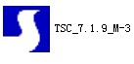

安装驱动：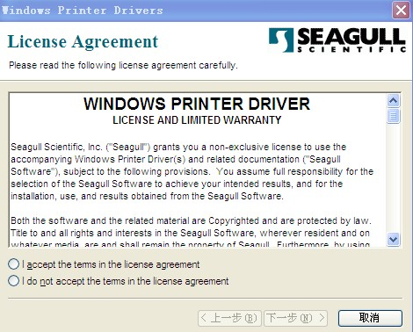

选择我同意条款，并点击下一步： 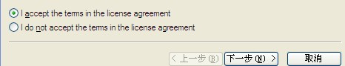

选择安装的位置：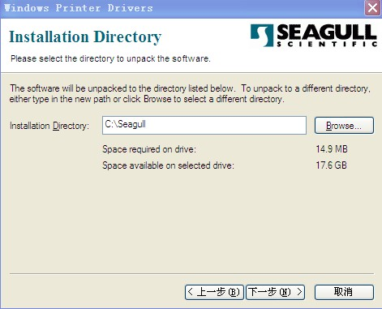
点击完成键，驱动程序安装完毕。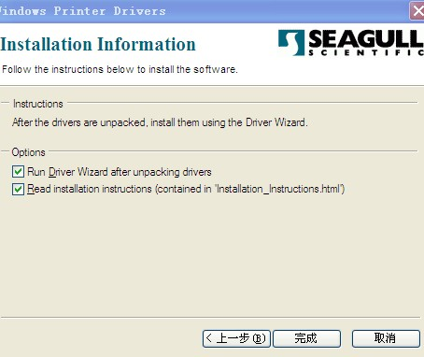

食品安全数据登记查询系统V9软件安装流程使用说明

点击图标：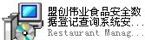

软件安装向导点击下一步：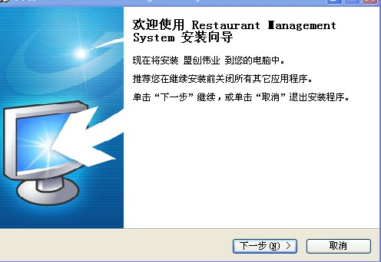

点击下一步：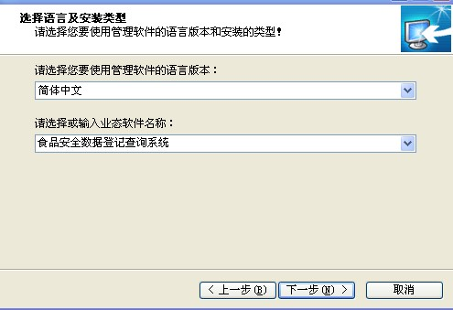
点击同意条款：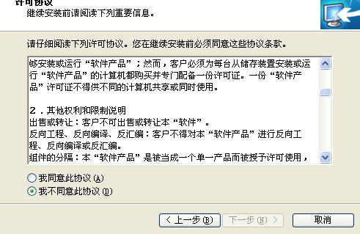

选择安装的区域：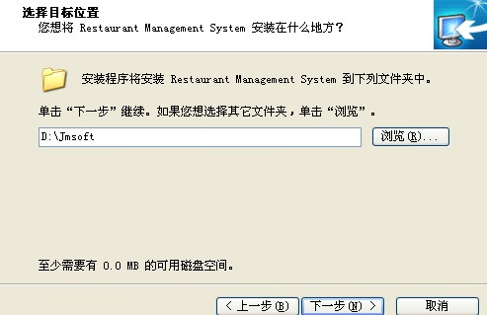

根据客户使用情况选择项目：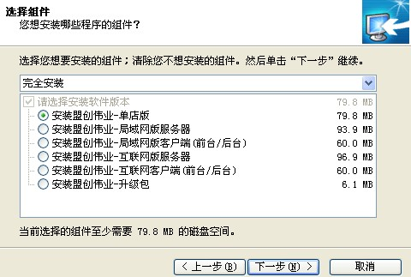

确认生成桌面版图标：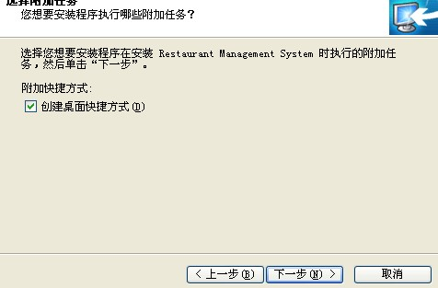

点击安装：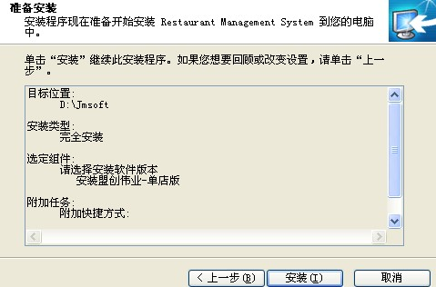

软件使用操作流程

打开软件直接登录：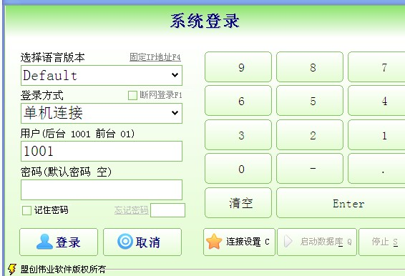

特别提示：系统登录的时候用户以及密码都不需要输入，插入加密狗后打开i啊软件直接点登陆键就可以了。

进入软件后点击激活下载，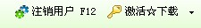

提示：在激活下载里面选择下载设置数据，在选择打印报表数据即可。

然后点击数据登记：
进入主页面：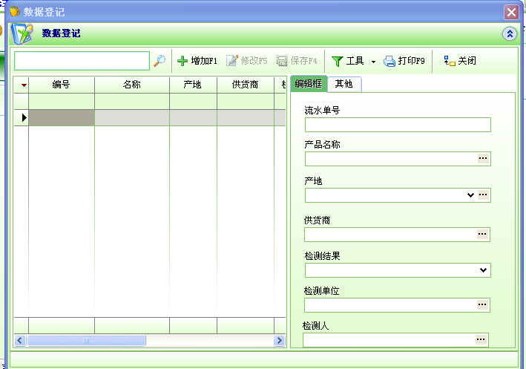

数据编号登记并点击添加：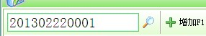

然后输入相关的检测信息：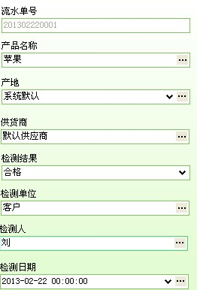

点击打印功能：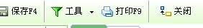

条形码打印：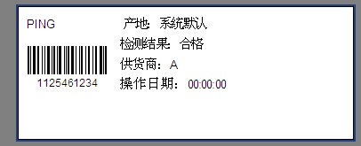：

编辑条形码：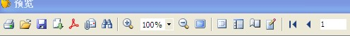

提示：页面设置要根据条形码纸的规格设置。

点击进入编辑页：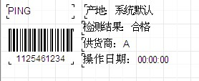

排列条形码顺序设置字体大小：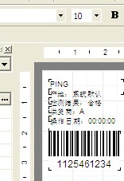

然后关闭编辑页，进入预览页面: 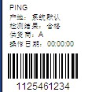

点击打印，完成。

